**МУНИЦИПАЛЬНОЕ БЮДЖЕТНОЕ ОБЩЕОБРАЗОВАТЕЛЬНОЕ УЧРЕЖДЕНИЕ СЛАВКИНСКАЯ СРЕДНЯЯ ОБЩЕОБРАЗОВАТЕЛЬНАЯ ШКОЛА**

**МО « НИКОЛАЕВСКИЙ РАЙОН» УЛЬЯНОВСКОЙ ОБЛАСТИ**

**ШКОЛЬНОЕ ЛЕСНИЧЕСТВО «БЕРЁЗКА»**

**ОБЛАСТНАЯ ГОСУДАРСТВЕННАЯ БЮДЖЕТНАЯ НЕТИПОВАЯ ОБРАЗОВАТЕЛЬНАЯ ОРГАНИЗАЦИЯ**

**«ДВОРЕЦ ТВОРЧЕСТВА ДЕТЕЙ И МОЛОДЁЖИ»**

**ИССЛЕДОВАТЕЛЬСКАЯ РАБОТА**

***«Оценка возобновления леса на вырубке в 4 выделе***

***103 квартала Андреевского участкового лесничества ГКУ Ульяновской области «Николаевское лесничество»***

***после лесного пожара»***

**Выполнил:** обучающийся 10 класса, член

школьного лесничества «Берёзка»

Горбунов Никита Сергеевич

**Руководитель:** Цыпляева

Ирина Александровна,

учитель химии и биологии,

руководитель школьного лесничества,

педагог дополнительного образования

**Ульяновск 2020**

СОДЕРЖАНИЕ

ВВЕДЕНИЕ 3

1.1 Актуальность работы 3

1.2. Цель работы 3

1.3.Задачи исследований 3

1.4.Новизна исследований 4

1.5. Научная ценность и практическая значимость 4

1.6.Сроки исследования 4

1.7.Место исследования 4

2. ЛИТЕРАТУРНЫЙ ОБЗОР 4

3.ФИЗИКО-ГЕОГРАФИЧЕСКАЯ ХАРАКТЕРИСТИКА 8

4.МЕТОДИКА ИССЛЕДОВАНИЯ 8

5. РЕЗУЛЬТАТЫ РАБОТЫ 10

5.1.Учет подроста по породам и высоте 11

5.2 Учет подроста по жизнеспособности 13

5.3.Определение процента жизнеспособности подроста 15

5.4.Определение формулы состава возобновления 16

5.5.Определение густоты или заселенности площади подростом 17

5.6.Определение степени равномерности размещения подроста 18

5.7.Определение обилия подроста на площадках 18

5.8.Определение коэффициента качества подроста сосны 19

6. ВЫВОДЫ 20

ЗАКЛЮЧЕНИЕ 21

СПИСОК ИСПОЛЬЗОВАННЫХ ИСТОЧНИКОВ 22

Приложение №2 «Учет подроста на пробных площадках» 23

Приложение №3 28

# ВВЕДЕНИЕ

Одной из глобальных современных проблем является восстановление лесов на огромных площадях вырубок и гарей. В лесных хозяйствах лесовосстановление занимает особое место — это большая народнохозяйственная задача страны и в то же время выполнение ее в связи с масштабностью работ вносит весомый вклад в решение глобальной проблемы в целом.

Возобновление леса означает, прежде всего, восстановление его основного компонента - древесной растительности. Образование последней вызывает, в свою очередь, появление других компонентов — характерного напочвенного покрова, подлеска, грибной и бактериальной флоры и т. д. Таким образом, понятие «возобновление леса» в конечном счете можно рассматривать в широком биогеоценотическом или экосистемном смысле, то есть как возобновление лесного сообщества, лесного биогеоценоза или лесной экосистемы.

## 1.1 Актуальность работы

Леса ГКУ Ульяновской области «Николаевское лесничество» представляют собою большую ценность, их горимость в 2015 году была довольно высокая, в связи с этим необходимо обеспечить возобновление на гарях нового поколения леса не хуже старого, поскольку естественное возобновление является биологической предпосылкой длительного существования лесов.

Актуальность работы обусловлена важностью изучения начальных этапов лесообразования и формирования лесных экосистем. Успешность этих процессов определяется, прежде всего, численностью подроста, его жизненным состоянием, характером размещения по площади.

## 1.2. Цель работы

Дать оценку процессам возобновления леса на вырубке в 4 выделе 103 квартала Андреевского участкового лесничества после лесного пожара

## 1.3.Задачи исследований

1.3.1. Провести учет подроста на исследуемой территории по породам и высоте

1.3.2. Провести учет подроста по жизнеспособности

1.3.3.Определить процент жизнеспособности подроста

1.3.4.Определить формулы состава возобновления

1.3.5.Определение густоты или заселенности площади подростом

1.3.6. Определение степени равномерности размещения подроста

1.3.7.Определение обилия подроста на площадках

1.3.8.Определение коэффициента качества подроста сосны

## 1.4.Новизна исследований

Новизна данных исследований заключается в том, что исследования процессов возобновления леса членами школьного лесничества ранее не проводилось. Также не проводилась оценка естественного возобновления леса и сотрудниками Андреевского участкового лесничества.

## 1.5. Научная ценность и практическая значимость

Научная значимость работы заключается в том, что на основе полученных данных в дальнейшем можно проводить мониторинговые исследования процессов искусственного и естественного возобновления леса на вырубках. Сведения, полученные в ходе исследования, могут быть использованы работниками лесного хозяйства для определения возможных лесовосстановительных мероприятий на данной территории.

## 1.6.Сроки исследования

Сентябрь 2020 года.

## 1.7.Место исследования

4 выдел 103 квартала Андреевского лесничества ГКУ Ульяновской области «Николаевское лесничество»

# 2. ЛИТЕРАТУРНЫЙ ОБЗОР

Лес – элемент географического ландшафта, состоящий из совокупности древесных, кустарниковых, травянистых растений, животных и микроорганизмов, биологически взаимосвязанных в своем развитии и влияющих друг для друга и на внешнюю среду.

Под типом леса понимают участки леса или их совокупность, характеризующиеся общи типом лесорастительных условий, одинаковым составом древесных пород, количеством ярусов, аналогичной фауной, требующие одних и тех же лесохозяйственных мероприятий.

Помимо древостоя, в лесу имеется подрост – молодое поколение древесных растений под пологом леса или на вырубках, способные сформировать древостой: подлесок кустарники, реже древесные породы, произрастающие под пологом леса и не способные образовывать древостой в данных условиях местопроизрастания.

Живой напочвенный покров, представляемый совокупностью мхов и лишайников, травянистых растений и полукустарников, покрывающих почву под пологом леса. Большинство древесных пород плодоносит не ежегодно, а через определенное количество лет. Кроме того, 30 – 40% семян не дают всходов. Более 10% семян уносится ветром, большое количество их служит пищей для птиц, зверей и других животных.

Лес, образованный из семян, как правило, отличается большой долговечностью и более высокой производительностью, чем возникший из пневой или корневой поросли.

Восстановление леса — многоаспектная проблем, в ней прежде всего можно выделить природные, технические, технологические, экономические и социальные аспекты. Возобновление леса разделяется на естественное, искусственное и комбинированное. Естественное возобновление леса понимается двояко:

1) как процесс самовозобновления, протекающий в лесу стихийно, вне влияния лесовода; однако он подчинен определенным закономерностям, знание которых необходимо для решения проблемы возобновления в любом виде;

2) как процесс, регулируемый, направляемый лесоводом; иными словами, естественное возобновление можно рассматривать и как один из методов возобновления леса; лесовод, определяя направление естественного возобновления и использования его в качестве метода, выбирает тот или иной способ рубки, а также семенные деревья, подготавливает напочвенную и почвенную среду, благоприятную для восприятия древесных семян, мероприятия по сохранению подроста от повреждений при лесозаготовках и т. д.

Метод естественного возобновления предусматривает использование разнообразных способов с учетом биологии и экологии древесных пород, природных и экономических условий и способов рубки.

Таким образом, естественное возобновление леса как управляемый процесс и метод относится к активной форме возобновления.

При искусственном возобновлении в современном мировом лесоводстве определилась общая тенденция к постепенному увеличению посадок. Однако соотношение посевов и посадок может быть различным в зависимости от породы, природных условий, обеспеченности семенным и посадочным материалом, а также от возможностей техники.

Комбинированное возобновление представляет собой сочетание естественного и искусственного возобновления на одном и том же участке и может быть представлено различными вариантами. Оно имеет ряд положительных сторон, но не исключает, однако, элемента стихийности, обусловливающего неудовлетворительные результаты (например, сосна может быть заглушена березой в результате ее стихийного естественного возобновления), поэтому необходимо своевременное вмешательство лесовода в данный процесс.

Естественное возобновление – закономерный процесс постепенной смены одного поколения леса другим: из подроста формируется молодое поколение деревьев, которое сменяется средневозрастными древостоями, далее возникают приспевающие леса, сменяющиеся спелыми, которые в свою очередь сменяются перестойными лесами. Сам процесс возобновления непрерывен, и при отсутствии катастрофических внешних воздействий, таких как сильный лесной пожар или сплошная вырубка, древостой, образующий лес, постоянно обновляется, и в нем присутствуют деревья всех поколений.

Динамика лесовозобновительного процесса в большой мере зависит от наличия полноценных, способных к прорастанию семян. Многолетние древесные растения образуют полноценные семена и плоды, только достигнув определенного возраста

В первые годы развития подрост находится в конкурентных отношениях за свет и влагу с травяно-кустарничковым покровом. Затем к 8-12 году молодые деревья частично выходят из-под влияния полога трав (сохраняется корневая конкуренция), оставаясь под пологом подлеска и взрослого древостоя. Начинает прослеживаться разница в темпе роста среди молодых деревьев, вызванная неодинаковыми условиями произрастания. Из-за высокой корневой конкуренции за влагу и минеральное питание многие молодые деревья в лесу испытывают сильное угнетение.

Сравнивая численность и среднюю высоту подроста на вырубках в разных типах леса, можно выявить два направления в обеспечения успешности лесовозобновления. Первое характерно для вырубок в лиственничниках свежих и средневлажных условий произрастания. Успех восстановления лесной обстановки в них определяется обилием самосева, который в связи с перегущенностью отличается замедленным ростом. На вырубках в лиственничниках средне влажных и сыроватых местопроизрастаний особенностью лесовозобновительного процесса является относительно малая численность подроста при высокой интенсивности их роста и более быстрых темпах изреживания. Исходя из этого, лесохозяйственные мероприятия в первом случае должны заключаться преимущественно в уходе за молодняками, во втором – в создании условий для прорастания семян и развития всходов, в проведении лесокультурных работ. Лесохозяйственные меры должны быть направлены главным образом на создание оптимальных условий для последующего возобновления. На вырубках не обеспеченных достаточным обсеменением и где не проведены специальные лесовосстановительные мероприятия, роль предварительного подроста неоценима.

Исследование закономерностей влияния пожаров на лесообразовательный процесс необходимо для понимания причин существующего разнообразия лесов и их современного размещения по территории. На почти полностью открытых площадях (гарях) обычно сохраняются лишь небольшие остатки бывшего леса в виде единичных деревьев или групп и куртин, а также подроста и подлеска. В то же время в лесу встречаются участки с низкой сомкнутостью полога крон, наличием окон, редин, прогалин, ветровала и т.д. К таким местоположениям и приурочено наиболее успешное возобновление с возникновением и формированием молодого поколения леса.

Сосновые леса в целом обеспечены хвойным подростом больше, чем еловые.

Под их пологом кроме сосны (70%) встречается ель, лиственница, береза и осина. Размещение подроста чаще всего носит групповой характер. В принципе около 90% площадей спелых и перестойных сосновых лесов имеют под пологом такое количество подроста, которое при полном его сохранении в ходе лесозаготовок было бы достаточным для формирования хозяйственно-ценных по составу молодняков.

Молодняки, формирующиеся на вырубках разной давности после беглых или пятнистых низовых пожаров, можно отнести к смешанному типу формирования. Они сочетают в себе особенности беспожарных и послепожарных молодняков. Типы формирования молодняков возможно объединить в типы восстановления древостоев.

В качестве определяющих факторов формирования тех или иных молодняков, могут быть размеры и контуры вырубок и пожарищ, обеспеченность их семенами, темп и период заселения площади, сезон рубки древостоя и ряд других. Общая климатическая и погодная обстановка начальных этапов формирования молодняков.

Послепожарные молодняки характеризуются более равномерным размещением деревьев по площади, хотя и здесь часто выражено куртинность их горизонтальной структуры, обусловленная специфичностью участия каждой породы в формировании древостоя.

Полное уничтожение огнем подстилки, живого напочвенного покрова, подлеска, подроста и древесного яруса обуславливает резкое повышение освещенности поверхности почвы, увеличивает проникновение осадков на ее поверхности и их интенсивность, изменяет температурный режим почвы и влажности приземного слоя воздуха, интенсифицирует процесс инфильтрации солей и мелких частиц, изменяет направленность почвообразовательного процесса, перераспределяет поверхностный и внутрипочвенный стоки, изменяет уровень грунтовых вод, перераспределяет элементы минерального питания между различными ПТК и обуславливает показатели их экологического режима.

На жизнедеятельность подроста большое воздействие оказывает быстрая смена экологических условий, что связано с рубкой древостоя, повреждением его пожаром и с другими причинами. Реакция молодого поколения леса на такие радикальные, разрушающие биогеоценоз деревца могут погубить прирост. Но, в основном хорошо сохранившееся молодое поколение всех пород при освобождении от влияний материнского древостоя улучшает жизнедеятельность и повышает прирост.

Чем сильнее изменяется лесорастительная среда, тем в большей мере подрост реагирует на эти изменения.

Разобщенный и одиночный, растущий в большом угнетении, подрост под пологом древостоя высокой сомкнутости трудно переносит изменения среды и медленнее адаптируется к условиям открытого состояния.

Основываясь на общих закономерностях развития природных функционирующих систем, можно сделать вывод о том, что лесовосстановительный процесс после пожара определяет естественный ход развития самой растительности как любой самоорганизующейся системы, а также специфическими особенностями лесообразовательных условий.

# 

# 3.ФИЗИКО-ГЕОГРАФИЧЕСКАЯ ХАРАКТЕРИСТИКА

4 выдел 103 квартала входит в состав Андреевского участкового лесничества ГКУ Ульяновской области «Николаевское лесничество».

Выдел находится в 4 км от села Славкино по левую сторону от лесной дороги, ведущей в село Старый Пичеур Павловского района.

Площадь 4 выдела составляет 18, 2 га. По данным таксационного описания тип леса - сосняк ракитниковый, тип почв на территории данного выдела соответствует индексу А1- скрыто и слабо подзолистые песчаные на песках, иногда со щебнем и опокой, сухие.

Территория данного выдела полностью сгорела в результате лесного пожара в сентябре 2015 года. На данной территории в 2016 году проведена сплошная санитарная рубка, а в 2017 году проведены посадки березы бородавчатой.

# 4.МЕТОДИКА ИССЛЕДОВАНИЯ

Для проектирования хозяйственных мероприятий в лесу и при определении сохранности подроста при главном пользовании проводят учет возобновления. Работа выполнялась по методике учета и оценки естественного возобновления леса С.А. Денисова, профессора кафедры лесоводства МарГТУ, доктора с/ х наук. *(Методические рекомендации и методики проведения опытнических и исследовательских работ в школьных лесничествах. Г. Йошкар-Ола, 2003 г.-148с.)*

Учет ведется следующими способами:

1) Глазомерный учет подроста применяется при учете подроста хвойных пород под пологом леса при назначении участка в рубку главного пользования. Этот способ учета не точен, возможны ошибки до 30-40%, поэтому при научных исследованиях ведут сплошной учет.

2) Сплошной учет подроста. При нем обследованию подлежит каждый экземпляр подроста. Способ очень трудоемок. При усталости исследователя возможны случайные ошибки, которые могут составлять 5-10%.

3) Выборочно-статистический способ наиболее часто применяется в практической деятельности, так как он дает высокие результаты и не трудоемок.

При использовании этого способа нужно определиться со следующими показателями:

a) Установить размер учетных площадок для учета

- 2x2 м, S=4 м2

- 2x5 м или R=1,78 м, S=10 м2

- 4x5 м или R=2,52 м, S=20 м2.

б) Расположить учетные площадки по площади. Это можно сделать путем равномерного распределения площадок.

в) Провести учет подроста по специальной ведомости с разделением молодых растений по следующим признакам:

- древесная порода (сосна, ель, осина, береза и прочие),

- высота подроста (мелкий – до 0,5м, средний – 0,6-1,5м, крупный – более 1,5м)

- категория жизнеспособности подроста устанавливается по внешним признакам растения.

г) По результатам учета выполнить статистическую обработку и определить количество подроста на одной учетной площадке и на 1 гектаре.

# 5. РЕЗУЛЬТАТЫ РАБОТЫ

В 4 выделе 103 квартала Андреевского участкового лесничества ГКУ Ульяновской области «Николаевское лесничество» на площади 1га нами было заложено 5 пробных площадок размером 20х20м. Для получения объективных данных учетные площадки размещались равномерно по обследуемой площади. Внутри каждой пробной площадки по диагонали было заложенопо пять учетных площадок размером - 5x4. Таким образом, общее число учетных площадок на 1 га составило 25 штук.

Схема размещения пробных и учетных площадок представлена в приложении №1.

***(приложение №1-схема размещения площадок)***

На каждой учетной площадке мы подсчитали экземпляры подроста древесных пород. Учету подлежал весь подрост, имеющий боковые ветки, здоровые или с густой зеленой хвоей и заметным приростом на высоте.

***Приложение № 2 « Учет подроста на пробных площадках»***

Обобщенные сведения о количестве подроста на учетных площадках представлены в таблице №1

**Таблица №1 «Распределение подроста по площадкам»**

|  |  |  |  |  |  |  |
| --- | --- | --- | --- | --- | --- | --- |
| Порода | Номер площадки | | | | | Общее количество  подроста |
| 1 | 2 | 3 | 4 | 5 |
| *Берёза бородавчатая* | 76 | 88 | 97 | 93 | 77 | 431 |
| *Сосна обыкновенная* | 202 | 176 | 172 | 201 | 178 | 929 |
| Всего | 278 | 264 | 259 | 294 | 255 | 1360 |

Данные о распределении подроста по пробным площадкам представлены в диаграмме №1

**Диаграмма №1«Распределение подроста по площадкам»**

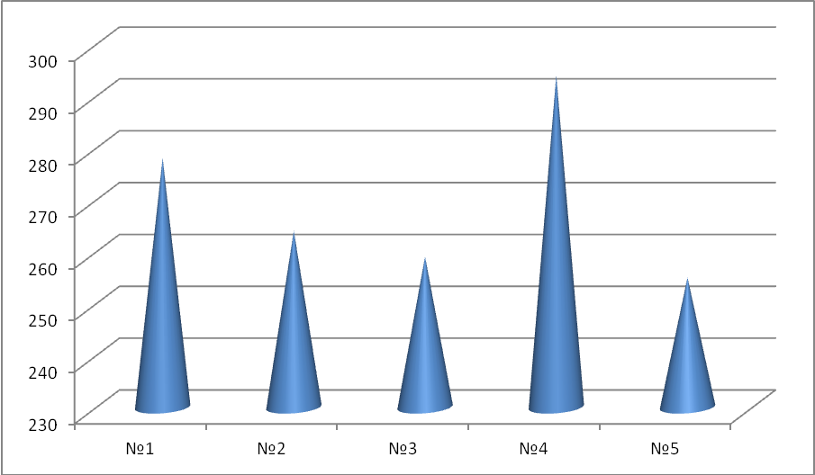

Как видно из диаграммы, наибольшее количество подроста находится на площадках №4 и №1. Это можно объяснить тем, что к площадкам №1 и №4 с правой стороны примыкает частично несгоревший лес, и следовательно именно на эти площадки могло попасть больше семян сосны обыкновенной.

## 5.1.Учет подроста по породам и высоте

При учете возобновления подроста мы определили породу и измерили высоту каждого растения. На пробных площадках мы встретили подрост сосны и березы. Подрост березы искусственного происхождения, а подрост сосны естественного происхождения.

Весь учетный подрост в зависимости от высоты мы поделили на 3 группы: мелкий – до0,5 м, средний – до 1,5 м и крупный – свыше 1,5 м.

Результаты исследований по каждой пробной площадке занесли в таблицу

« Учет подроста по высоте и жизнеспособности» ( приложение №3)

Обобщенные данные представлены в таблице №2

**Таблица №2 « Учет подроста по высоте»**

|  |  |  |  |  |  |  |  |  |  |  |  |  |  |  |  |
| --- | --- | --- | --- | --- | --- | --- | --- | --- | --- | --- | --- | --- | --- | --- | --- |
| Порода | 1 площадка | | | 2 площадка | | | 3 площадка | | | 4 площадка | | | 5 площадка | | |
| до 0,5 | 0,6-1,5 | более  1,5 | до 0,5 | 0,6-1,5 | более 1,5 | до 0,5 | 0,6-1,5 | более 1,5 | до 0,5 | 0,6-1,5 | более 1,5 | до 0,5 | 0,6-1,5 | более 1,5 |
| Берёза | 5 | 59 | 12 | 16 | 62 | 10 | 8 | 75 | 14 | 11 | 72 | 10 | 8 | 58 | 11 |
| Сосна | 202 | - | - | 176 | - | - | 172 | - | - | 201 | - | - | 178 | - | - |

Общее количество подроста по категориям высот представлено в таблице №4

**Таблица №4 «Общее количество подроста по категориям высот»**

Из данных таблицы видно, что общее количество подроста составляет 1360 штук, из них сосны обыкновенной 929 штук, а берёзы бородавчатой 431 шт. Весь подрост сосны относится к категории мелкого до 0,5 м (100%). Подрост березы до 0,5 м составляет 11%, от 0,6 м до 1, 5 м-76%, более 1, 5 м-13%.

|  |  |  |  |  |
| --- | --- | --- | --- | --- |
| **Порода** | **Общее количество подроста**  **по категориям высот** | | | **Общее**  **количество**  **подроста** |
| **до 0,5 м** | **0,6-1,5 м** | **более 1,5 м** |
| **Берёза** | 48 (11%) | 326 ( 76%) | 57 ( 13%) | 431 |
| **Сосна** | 929 | - | - | 929 |
| **Всего** | **977** | **326** | **57** | **1360** |

|  |  |  |  |  |
| --- | --- | --- | --- | --- |
| **Порода** | **Общее количество подроста**  **по категориям высот** | | |  |
|  |  |  |
|  | 48 (11%) | 326 ( 76%) | 57 ( 13%) | 431 |

Данные о распределении подроста по категориям высот представлены в диаграмме №2

**Диаграмма №2 «Количество подроста по категориям высот»**

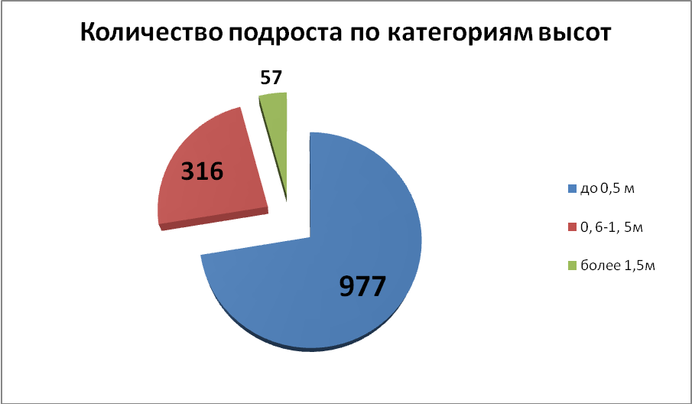

По диаграммы видно, что подроста высотой до 0, 5 м-977 шт., высотой от 0,6 м до 1, 5м -316 шт. и высотой более 1, 5м -57 штук.

## 5.2 Учет подроста по жизнеспособности

Для оценки жизнеспособности подроста светолюбивой сосны следует использовать следующие признаки:

* жизнеспособный подрост сосны имеет более 2 ветвей в мутовках и длину хвои не менее 50 мм;
* сомнительный подрост сосны - наличие 2-х ветвей в мутовке и длине хвои 40…50 мм.
* нежизнеспособный подрост сосны - одна ветвь в мутовке и длина хвои менее 40 мм.

Жизнеспособность подроста березы характеризуется нормальным облиствением кроны и пропорционально развитыми по высоте и диаметру стволиками.

Сведения о количестве жизнеспособного подроста на каждой пробной площадке приведены в таблице № 5

**Таблица №5 «Сводная ведомость учета жизнеспособного подроста по площадкам»**

|  |  |  |  |  |  |  |  |  |  |  |  |  |
| --- | --- | --- | --- | --- | --- | --- | --- | --- | --- | --- | --- | --- |
| Порода | 1 площадка | | 2 площадка | | 3 площадка | | 4 площадка | | 5 площадка | | Общее кол-во  подроста | |
| всего | жизне  способн. | всего | жизне  способн. | всего | жизне  способн. | всего | жизне  способн. | всего | жизне  способн. | всего | жизне  способн. |
| Берёза бородав  чатая | 76 | 73  (96%) | 88 | 85  (97%) | 97 | 95  (98%) | 93 | 91  (98%) | 77 | 74  (96%) | 431 | 418  (97%) |
| Сосна  обык  новенная | 202 | 196  (97%) | 176 | 169  (84%) | 172 | 163  (95%) | 201 | 196  (98%) | 178 | 172  (97%) | 929 | 896  (96%) |

Данные таблицы свидетельствуют о том, что соотношение жизнеспособного подроста березы практически одинаково на всех площадках, количество жизнеспособного подроста сосны также почти одинаковое на площадках № 1,№3,№4 и №5, а на площадке №2 составляет 84%.

Соотношение жизнеспособного подроста березы и сосны показано в диаграмме №3

**Диаграмма №3 «Соотношение жизнеспособного подроста**

**березы и сосны»**

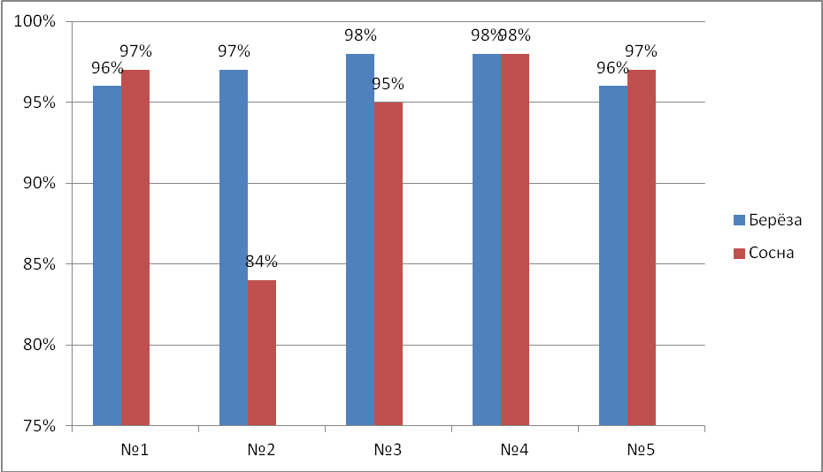

Данные таблицы и диаграммы свидетельствуют о том, что соотношение жизнеспособного подроста березы практически одинаково на всех площадках, количество жизнеспособного подроста сосны также почти одинаковое на площадках № 1,№3,№4 и №5, а на площадке №2 составляет 84%.

В диаграмме №4 отражено общее количества подроста березы и

количество жизнеспособного подроста.

**Диаграмма №4 « Соотношение подроста берёзы»**



В диаграмме №5 отражено общее количество подроста сосны

и количество жизнеспособного подроста.

**Диаграмма №5 « Соотношение подроста сосны»**

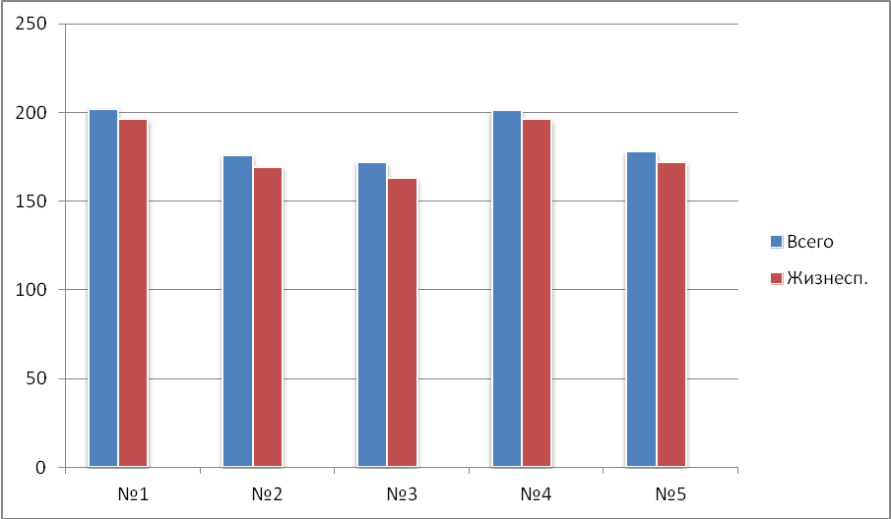

## 5.3.Определение процента жизнеспособности подроста

Процент жизнеспособности подроста мы определяли по формуле

P=(n / N) х100%

где Р - процент жизнеспособного подроста,

%; n - количество жизнеспособного подроста, без признаков угнетения до потери способности к росту, шт;

N - общее количество подроста, шт.

Процент жизнеспособности подроста березы составляет:

P ( берёза)=(418/431)х100%=97%

Процент жизнеспособности сосны составляет

Р (сосна)=(896/929)х100%=96%

Процент жизнеспособности сосны березы и сосны отражен в диаграмме № 6

**Диаграмма №6 «Процент жизнеспособности подроста»**

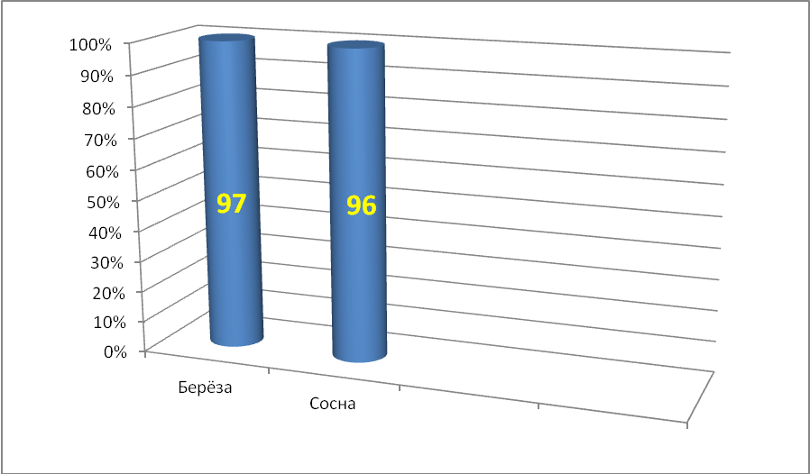

Данные диаграммы свидетельствуют о том, что процент жизнеспособности берёзы и сосны практически одинаковый.

## 5.4.Определение формулы состава возобновления

Формула состава возобновления является аналогом состава древостоя. Однако она рассчитывается не по соотношению запасов, а по численности экземпляров древесных пород, участвующих в лесовозобновлении.

Формула состава может быть выражена как в привычных единицах состава (7Б2С1Е), так и в процентном соотношении (72Б21С7Е). При этом экземпляры с возрастом до одного года в расчет не принимаются.

Согласно полученным данным формулы состава возобновления на пробных площадках следующие:

1 пробная площадка

* 278д.-100% , а 76 (Б)-х , отсюда х=(76х100)/278-=27% ( Берёза);
* 278д.-100%, а 202 (С)-х, отсюда х=( 202 х100)/278=73% ( Сосна)

ФОРМУЛА -73 С27 Б или 7С3Б

2 пробная площадка

* 264д.-100%, а 88 (Б)-х, отсюда х=(88х100)/264=33%( Берёза)
* 264д.-100%, а 176 (С)-х, отсюда х= (176х100)/264=67% ( Сосна)

ФОРМУЛА- 67 С33Б или 7С3Б

3 пробная площадка

* 259д.-100%, а 87 (Б)-х, отсюда х=( 87х100)/259=34%( Берёза)
* 259д.-100%, а 172 (с)-х, отсюда х=(172х100)/259=66% (Сосна)

ФОРМУЛА -66С34Б или 7С3Б

4 пробная площадка

* 294д.-100%, а 93 (Б)-х, отсюда х=(93х100)/294=32% ( Берёза)
* 294д.-100%, а 201 (С)-х, отсюда х=(201х100)/294=68%(Сосна)

ФОРМУЛА -68С32Б или 7С3Б

5 пробная площадка

* 255д.-100%, а 77(Б)-х, отсюда х=(77х100)/255=30% (Берёза)
* 255д.-100%, а 178 (С)-х, отсюда х=(178х100)/255=70% (Сосна)

ФОРМУЛА-70С30 Б или 7С3Б

Обобщенные сведения о формулах состава возобновления приведены в таблице №6

**Таблица № 6 « Формулы состава возобновления по**

**пробным площадкам»**

|  |  |  |
| --- | --- | --- |
| № площадки | Формула состава возобновления | |
| в единицах состава | В процентах |
| №1 | 7С3Б | 73 С27 Б |
| №2 | 7С3Б | 67 С33Б |
| №3 | 7С3Б | 66С34Б |
| №4 | 7С3Б | 68С32Б |
| №5 | 7С3Б | 70С30 Б |

Результаты данной таблицы свидетельствуют о том, что на всех пробных площадках соотношение подроста сосны и березы составляет 7:3 Это говорит о том, что подроста сосны естественного происхождения больше, чем подроста берёзы искусственного происхождения. Причиной этого может быть то, что часть березы после высадки ее на делянку погибла, а сосна естественного происхождения приживается лучше.

## 5.5.Определение густоты или заселенности площади подростом

По густоте различают возобновление:

• редкое - при количестве подроста до 2 тыс. шт./га, или при глазомерной оценке встречаемость составляет не более 1 экз. на 5 кв. м.;

• среднее - 2...8 тыс. шт./га, что составляет при глазомерной оценке 1 экз. на 2...4 кв. м.;

• густое - 8...13 тыс. шт./га, встречаемость подроста "на каждом шагу" (1 экз. на 1 кв.м.);

• очень густое>13 тыс. шт./га, встречаемость подроста более 1 экз. на 1 кв. м.

Была определена густота подроста. С этой целью был произведен пересчёт количества экземпляров подроста древесных растений на гектар по формуле:

|  |  |
| --- | --- |
| N= | 10000 n |
| P |

где N – число экземпляров подроста, шт.,

n – суммарное количество жизнеспособного подроста на всех учетных площадках обследуемой территории, шт,

P – суммарная площадь учетных площадок на обследуемом участке, кв.м.

Густота сосны составила:

|  |  |
| --- | --- |
| N= | 10000х896 |
| 500 |

N( сосна)=17920шт/га ( очень густое)

Густота березы составила:

|  |  |
| --- | --- |
| N= | 10000х418 |
| 500 |

N( береза)=8360шт/га ( густое)

## 5.6.Определение степени равномерности размещения подроста

Степень равномерности размещения подроста определяется по соотношению количества учетных площадок с подростом к общему количеству заложенных учетных площадок:

t = nпдр / nобщ.

При t > 0,65 размещение считается равномерным и дополнительных мероприятий, направленных на улучшение процесса лесовозобновления, не требуется.

При t ≤ 0,65 размещение подроста неравномерное и требуются мероприятия в виде дополнения, мер содействия или, в крайнем случае, при оценке возобновления на "отсутствует", создание лесных культур.

Степень размещения подроста составляет 1, так как общее число учетных площадок 25 и на всех площадках встречался подрост.

t=25/25=1

Это значит, что подрост на исследуемой площади размещен равномерно.

5.7.Определение обилия подроста на площадках

Обилие определяется путем деления общего количества подроста на число занятых учетных площадок:



где О – обилие, шт./м2;

Nпдр. – общее число подроста, шт;

Nзан. площ. – число занятых учетных площадок, шт

Таким образом обилие березы составило:

О (березы)=418/25=16, 72 шт/м2

О (сосны)=896/25=35, 84шт/м2

**Диаграмма №7 «Соотношение обилия подроста сосны и березы на 1м2**

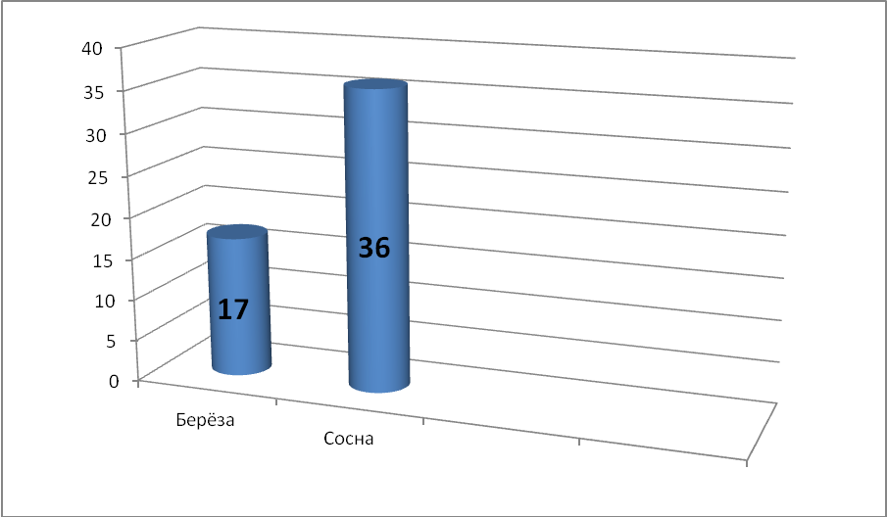

Соотношение обилия подроста березы и сосны составляет 17:36 или 1:2, а это значит что подрост естественного происхождения более обильный.

## 5.8.Определение коэффициента качества подроста сосны

При оценке естественного возобновления по дифференцированной шкале необходимо определение коэффициента качества подроста (Q)   где n - численность подроста главной породы на 1 га, шт;



А - средний возраст подроста, лет;

N - общее количество благонадёжного подроста на 1 га, шт;

а - базисный возраст, в котором происходит смыкание полога

(для сосны - 7-8 лет).   
Условно можно считать, что при Q = 0,7 и выше подрост по составу качественно очень хороший, при 0,5-0,6 - хороший, 0,3-0,4 - удовлетворительный, 0,2 и ниже - неудовлетворительный, т.е. естественное возобновление протекает фактически с полной сменой главной породы.  
 Результаты оценки естественного возобновления сосны следующие:

Q (сосны)= ( 18580х2) : (17920х7) =0,296=0,3

# 6. ВЫВОДЫ

1. Учет подроста сосны и березы проведен на 25 учетных площадках, общей площадью 500 м2

2.Общее количество подроста сосны составляет 929 шт., березы 431 шт.

3.Весь подрост сосны относится к категории мелкого до 0,5 м. Подрост березы до 0,5 м составляет 11%, от 0,6 до 1, 5 м-76%, более 1, 5 м-13%

4. Жизнеспособный подрост сосны составляет 96% от общего количества, березы 97%

5.Формулы состава возобновления подроста на всех пробных площадках имеют состав 7С3Б

6.Густота подроста сосны на 1 га составляет 17920 шт. ( очень густой) а березы8360шт. ( густой)

7.Степень равномерности размещения подроста равна 1, следовательно подрост размещен равномерно

8. Обилие березы на площадках составляет 16, 72 шт/м2, а сосны

38, 84 шт/м2

9.Коэффициент качества подроста сосны равен 0,3, что свидетельствует об удовлетворительном возобновлении сосны

10.Процент приживаемости березы по данным инвентаризации уменьшился с 94% (2017год) до 80% ( 2019 год)

# ЗАКЛЮЧЕНИЕ

Резкое изменение экологических условий на вырубках и тем более на гарях вносят существенные изменения в интенсивность и направленность лесовосстановительного процесса, и главная роль при этом отводится породам-пионерам, в частности, сосне обыкновенной. За счет разлета семян и попадания их на минерализованные участки почвы, происходит массовое появление всходов, а так как температурные условия на поверхности почвы не достигают критического значения для выживания всходов, то выживаемость самосева оказывается достаточно высокой.

Изучение возобновления леса на вырубке в 4 выделе 103 квартала Андреевского участкового лесничества показало, что на данной территории идет возобновление комбинированного типа. К искусственным посадкам березы бородавчатой в 2017 году, добавились естественные посадки сосны обыкновенной.

Результаты данной работы могут быть интересны специалистам ГКУ Ульяновской области «Николаевское лесничество» и поэтому они были переданы им.

Ежегодный учет возобновления на пробных площадях, может показать, какой тип возобновления будет преобладать на данной территории.

Полученные мною результаты, позволяют задуматься над вопросом, нужно ли было засаживать данную площадь в 2017 году березой, если естественное возобновление сосны здесь идет более успешно.

Перспективой работы будет являться дальнейшее наблюдение за процессом возобновления на данной площади.

Хочется отметить и поблагодарить специалиста ГКУ Ульяновской области «Николаевское лесничество» Корчагину Татьяну Викторовну, за помощь при проведении исследований и выполнении работы.

# СПИСОК ИСПОЛЬЗОВАННЫХ ИСТОЧНИКОВ

1. В.Г. Атрохин, В.П. Ливенцев. Практикум по лесоводству: Учебное пособие для учащихся 9-10-х классов.- Москва: Просвещение, 1978 г. -175с.

2. Ю.Л. Васильев. Основные методы и формы проведения научно-исследовательских работ по изучению лесных биогеоценозов среди школьников. –Олекминск, 2006г.-

3. Методические рекомендации и методики проведения опытнических и исследовательских работ в школьных лесничествах. г. Йошкар-Ола, 2003г. – 148с.

4. И.И. Степаненко. Лесная типология: Методическое пособие по проведению учебно-исследовательских работ в системе дополнительного образования.–Москва: МНЭПУ, 1999 г.-96с.

5. Таксационное описание Андреевского участкового лесничества, книга-2

# Приложение №2 «Учет подроста на пробных площадках»

**ПРОБНАЯ ПЛОЩАДКА №1**

Учётная площадка №1

|  |  |  |  |  |  |
| --- | --- | --- | --- | --- | --- |
| Порода | Количество жизнеспособного  подроста | | | Всего  подроста  по породам | Общее  количество подроста |
| до 0,5 м | 0,6-1,5 м | более 1,5 м |
| Берёза | 2 | 7 | - | 9 | 56 |
| Сосна | 47 | - | - | 47 |

Учётная площадка №2

|  |  |  |  |  |  |
| --- | --- | --- | --- | --- | --- |
| Порода | Количество жизнеспособного  подроста | | | Всего  подроста  по породам | Общее  количество подроста |
| до 0,5 м | 0,6-1,5 м | более 1,5 м |
| Берёза | - | 13 | 3 | 16 | 75 |
| Сосна | 59 | - | - | 59 |

Учётная площадка №3

|  |  |  |  |  |  |
| --- | --- | --- | --- | --- | --- |
| Порода | Количество жизнеспособного  подроста | | | Всего  подроста  по породам | Общее  количество подроста |
| до 0,5 м | 0,6-1,5 м | более 1,5 м |
| Берёза | 2 | 12 | 5 | 19 | 52 |
| Сосна | 33 | - | - | 33 |

Учётная площадка №4

|  |  |  |  |  |  |
| --- | --- | --- | --- | --- | --- |
| Порода | Количество жизнеспособного  подроста | | | Всего  подроста  по породам | Общее  количество подроста |
| до 0,5 м | 0,6-1,5 м | более 1,5 м |
| Берёза | 1 | 15 | 1 | 17 | 46 |
| Сосна | 29 | - | - | 29 |

Учётная площадка №5

|  |  |  |  |  |  |
| --- | --- | --- | --- | --- | --- |
| Порода | Количество жизнеспособного  подроста | | | Всего  подроста  по породам | Общее  количество подроста |
| до 0,5 м | 0,6-1,5 м | более 1,5 м |
| Берёза | - | 12 | 3 | 15 | 49 |
| Сосна | 34 | - | - | 34 |

**ПРОБНАЯ ПЛОЩАДКА №2**

Учётная площадка №1

|  |  |  |  |  |  |
| --- | --- | --- | --- | --- | --- |
| Порода | Количество жизнеспособного  подроста | | | Всего  подроста  по породам | Общее  количество подроста |
| до 0,5 м | 0,6-1,5 м | более 1,5 м |
| Берёза | 3 | 9 | 2 | 14 | 56 |
| Сосна | 42 | - | - | 42 |

Учётная площадка №2

|  |  |  |  |  |  |
| --- | --- | --- | --- | --- | --- |
| Порода | Количество жизнеспособного  подроста | | | Всего  подроста  по породам | Общее  количество подроста |
| до 0,5 м | 0,6-1,5 м | более 1,5 м |
| Берёза | 4 | 11 | 4 | 19 | 67 |
| Сосна | 48 | - | - | 48 |

Учётная площадка №3

|  |  |  |  |  |  |
| --- | --- | --- | --- | --- | --- |
| Порода | Количество жизнеспособного  подроста | | | Всего  подроста  по породам | Общее  количество подроста |
| до 0,5 м | 0,6-1,5 м | более 1,5 м |
| Берёза | 4 | 13 | 1 | 18 | 44 |
| Сосна | 26 | - | - | 26 |

Учётная площадка №4

|  |  |  |  |  |  |
| --- | --- | --- | --- | --- | --- |
| Порода | Количество жизнеспособного  подроста | | | Всего  подроста  по породам | Общее  количество подроста |
| до 0,5 м | 0,6-1,5 м | более 1,5 м |
| Берёза | 2 | 14 | 2 | 18 | 47 |
| Сосна | 29 | - | - | 29 |

Учётная площадка №5

|  |  |  |  |  |  |
| --- | --- | --- | --- | --- | --- |
| Порода | Количество жизнеспособного  подроста | | | Всего  подроста  по породам | Общее  количество подроста |
| до 0,5 м | 0,6-1,5 м | более 1,5 м |
| Берёза | 3 | 15 | 1 | 19 | 50 |
| Сосна | 31 | - | - | 31 |

**ПРОБНАЯ ПЛОЩАДКА №3**

Учётная площадка №1

|  |  |  |  |  |  |
| --- | --- | --- | --- | --- | --- |
| Порода | Количество жизнеспособного  подроста | | | Всего  подроста  по породам | Общее  количество подроста |
| до 0,5 м | 0,6-1,5 м | более 1,5 м |
| Берёза | 1 | 11 | 3 | 15 | 47 |
| Сосна | 32 | - | - | 32 |

Учётная площадка №2

|  |  |  |  |  |  |
| --- | --- | --- | --- | --- | --- |
| Порода | Количество жизнеспособного  подроста | | | Всего  подроста  по породам | Общее  количество подроста |
| до 0,5 м | 0,6-1,5 м | более 1,5 м |
| Берёза | 1 | 18 | 2 | 21 | 69 |
| Сосна | 48 | - | - | 48 |

Учётная площадка №3

|  |  |  |  |  |  |
| --- | --- | --- | --- | --- | --- |
| Порода | Количество жизнеспособного  подроста | | | Всего  подроста  по породам | Общее  количество подроста |
| до 0,5 м | 0,6-1,5 м | более 1,5 м |
| Берёза | 2 | 14 | 4 | 20 | 54 |
| Сосна | 34 | - | - | 34 |

Учётная площадка №4

|  |  |  |  |  |  |
| --- | --- | --- | --- | --- | --- |
| Порода | Количество жизнеспособного  подроста | | | Всего  подроста  по породам | Общее  количество подроста |
| до 0,5 м | 0,6-1,5 м | более 1,5 м |
| Берёза | 3 | 16 | 1 | 20 | 47 |
| Сосна | 27 | - | - | 27 |

Учётная площадка №5

|  |  |  |  |  |  |
| --- | --- | --- | --- | --- | --- |
| Порода | Количество жизнеспособного  подроста | | | Всего  подроста  по породам | Общее  количество подроста |
| до 0,5 м | 0,6-1,5 м | более 1,5 м |
| Берёза | 1 | 16 | 4 | 21 | 52 |
| Сосна | 31 |  | - | 31 |

**ПРОБНАЯ ПЛОЩАДКА № 4**

Учётная площадка №1

|  |  |  |  |  |  |
| --- | --- | --- | --- | --- | --- |
| Порода | Количество жизнеспособного  подроста | | | Всего  подроста  по породам | Общее  количество подроста |
| до 0,5 м | 0,6-1,5 м | более 1,5 м |
| Берёза | 3 | 11 | 3 | 17 | 49 |
| Сосна | 32 | - | - | 32 |

Учётная площадка №2

|  |  |  |  |  |  |
| --- | --- | --- | --- | --- | --- |
| Порода | Количество жизнеспособного  подроста | | | Всего  подроста  по породам | Общее  количество подроста |
| до 0,5 м | 0,6-1,5 м | более 1,5 м |
| Берёза | 2 | 16 | - | 18 | 67 |
| Сосна | 49 | - | - | 49 |

Учётная площадка №3

|  |  |  |  |  |  |
| --- | --- | --- | --- | --- | --- |
| Порода | Количество жизнеспособного  подроста | | | Всего  подроста  по породам | Общее  количество подроста |
| до 0,5 м | 0,6-1,5 м | более 1,5 м |
| Берёза | 2 | 13 | 3 | 18 | 70 |
| Сосна | 52 | - | - | 52 |

Учётная площадка №4

|  |  |  |  |  |  |
| --- | --- | --- | --- | --- | --- |
| Порода | Количество жизнеспособного  подроста | | | Всего  подроста  по породам | Общее  количество подроста |
| до 0,5 м | 0,6-1,5 м | более 1,5 м |
| Берёза | 1 | 18 | 2 | 21 | 48 |
| Сосна | 27 | - | - | 27 |

Учётная площадка №5

|  |  |  |  |  |  |
| --- | --- | --- | --- | --- | --- |
| Порода | Количество жизнеспособного  подроста | | | Всего  подроста  по породам | Общее  количество подроста |
| до 0,5 м | 0,6-1,5 м | более 1,5 м |
| Берёза | 3 | 14 | 2 | 19 | 60 |
| Сосна | 41 | - | - | 41 |

**ПРОБНАЯ ПЛОЩАДКА № 5**

Учётная площадка №1

|  |  |  |  |  |  |
| --- | --- | --- | --- | --- | --- |
| Порода | Количество жизнеспособного  подроста | | | Всего  подроста  по породам | Общее  количество подроста |
| до 0,5 м | 0,6-1,5 м | более 1,5 м |
| Берёза | 1 | 8 | 2 | 11 | 40 |
| Сосна | 29 | - | - | 29 |

Учётная площадка №2

|  |  |  |  |  |  |
| --- | --- | --- | --- | --- | --- |
| Порода | Количество жизнеспособного  подроста | | | Всего  подроста  по породам | Общее  количество подроста |
| до 0,5 м | 0,6-1,5 м | более 1,5 м |
| Берёза | 1 | 15 | 2 | 18 | 44 |
| Сосна | 26 | - | - | 26 |

Учётная площадка №3

|  |  |  |  |  |  |
| --- | --- | --- | --- | --- | --- |
| Порода | Количество жизнеспособного  подроста | | | Всего  подроста  по породам | Общее  количество подроста |
| до 0,5 м | 0,6-1,5 м | более 1,5 м |
| Берёза | 3 | 14 | 3 | 20 | 72 |
| Сосна | 52 | - | - | 52 |

Учётная площадка №4

|  |  |  |  |  |  |
| --- | --- | --- | --- | --- | --- |
| Порода | Количество жизнеспособного  подроста | | | Всего  подроста  по породам | Общее  количество подроста |
| до 0,5 м | 0,6-1,5 м | более 1,5 м |
| Берёза | 1 | 10 | 1 | 12 | 43 |
| Сосна | 31 | - | - | 31 |

Учётная площадка №5

|  |  |  |  |  |  |
| --- | --- | --- | --- | --- | --- |
| Порода | Количество жизнеспособного  подроста | | | Всего  подроста  по породам | Общее  количество подроста |
| до 0,5 м | 0,6-1,5 м | более 1,5 м |
| Берёза | 2 | 11 | 3 | 16 | 56 |
| Сосна | 40 | - | - | 40 |

# Приложение №3

**Таблица « Учет подроста по высоте и жизнеспособности»**

|  |  |  |  |  |  |  |
| --- | --- | --- | --- | --- | --- | --- |
| **№ пробной площадки**  **( ПП), номера учетных**  **площадок** | **Порода** | **Распределение**  **подроста по высоте, шт.** | | | **Количество**  **подроста** | |
| **мелкий, до 0,5 м** | **средний, 0,6-1, 5м** | **крупный, выше 1,5 м** | **всего, шт.** | **жизнесп.**  **шт.** |
| **ПП№1** |  |  |  |  |  |  |
| *УП№1* | Берёза  Сосна | 2  47/1 | 7/1  - | -  - | 9  47 | 8  46 |
| *УП№2* | Берёза  Сосна | -  59/2 | 13  - | 3  - | 16  59 | 16  57 |
| *УП№3* | Берёза  Сосна | 2  33/1 | 12  - | 5  - | 19  33 | 19  32 |
| *УП№4* | Берёза  Сосна | 1/1  29/2 | 15/1  - | 1  - | 17  29 | 16  27 |
| *УП№5* | Берёза  Сосна | -  34 | 12  - | 3  - | 15  34 | 15  34 |
| **ПП№2** |  |  |  |  |  |  |
| *УП№1* | Берёза  Сосна | 3/1  42/1 | 9  - | 2  - | 14  42 | 13  41 |
| *УП№2* | Берёза  Сосна | 4  48/1 | 11  - | 4  - | 19  48 | 19  47 |
| *УП№3* | Берёза  Сосна | 4  26/2 | 13  - | 1  - | 18  26 | 18  24 |
| *УП№4* | Берёза  Сосна | 2/1  29/1 | 14/1  - | 2  - | 18  29 | 16  28 |
| *УП№5* | Берёза  Сосна | 3  31/2 | 15  - | 1  - | 19  31 | 19  29 |
| **ПП№3** |  |  |  |  |  |  |
| *УП№1* | Берёза  Сосна | 1/1  32/3 | 11  - | 3  - | 15  32 | 14  29 |
| *УП№2* | Берёза  Сосна | 1  48/1 | 18/1  - | 2  - | 21  48 | 20  47 |
| *УП№3* | Берёза  Сосна | 2  34/2 | 14  - | 4  - | 20  34 | 20  32 |
| *УП№4* | Берёза  Сосна | 3  27/1 | 16  - | 1  - | 20  27 | 20  26 |
| *УП№5* | Берёза  Сосна | 1  31/2 | 16  - | 4  - | 21  31 | 21  29 |
| **ПП№4** |  |  |  |  |  |  |
| УП№1 | Берёза  Сосна | 3/1  32/1 | 11  - | 3  - | 17  32 | 16  31 |
| УП№2 | Берёза  Сосна | 2  49 | 16  - | -  - | 18  49 | 18  49 |
| УП№3 | Берёза  Сосна | 2  52/2 | 13/1  - | 3  - | 18  52 | 17  50 |
| УП№4 | Берёза  Сосна | 1  27/2 | 18  - | 2  - | 21  27 | 21  25 |
| УП№5 | Берёза  Сосна | 3  41 | 14  - | 2  - | 19  41 | 19  41 |
| **ПП№5** |  |  |  |  |  |  |
| *УП№1* | Берёза  Сосна | 1/1  29 | 8  - | 2  - | 11  29 | 10  29 |
| *УП№2* | Берёза  Сосна | 1  26/2 | 15/1  - | 2  - | 18  26 | 17  24 |
| *УП№3* | Берёза  Сосна | 3/1  52/1 | 14  - | 3  - | 20  52 | 19  51 |
| *УП№4* | Берёза  Сосна | 1  31/2 | 10  - | 1  - | 12  31 | 12  29 |
| *УП№5* | Берёза  Сосна | 2  40/1 | 11  - | 3  - | 16  40 | 16  39 |